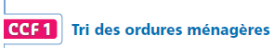
PARTIE A
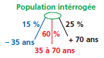
Dans le cadre d’une campagne de sensibilisation sur le tri des ordures ménagères, une enquête a été menée auprès de 400 personnes d’une ville, réparties de la manière ci-contre.
L’enquête a révélé que 54 personnes de moins de 35 ans et 75 % du total des personnes interrogées trient le verre et le papier, mais 30 % des personnes de plus de 70 ans ne trient jamais ni le verre, ni le papier.

1. a) Combien de personnes âgées de moins de 35 ans ont été interrogées ?
…………………………………………………………………………………………………………………………………………………………………………………….……….
b) Combien de personnes interrogées de plus de 70 ans ne trient jamais ni le verre, ni le papier ?
…………………………………………………………………………………………………………………………………………………………………………………….……….
c) En déduire le nombre de personnes entre 35 et 70 ans qui trient le verre et le papier.
…………………………………………………………………………………………………………………………………………………………………………………….……….

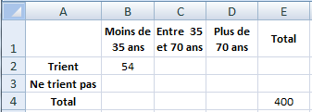
2. Réaliser le tableau ci-contre sur une feuille de calcul d’un tableur. À l’aide de toutes les informations données dans l’énoncé, et les calculs effectués en question 1, calculer tous les effectifs des cellules de la plage B2:E4 et remplir le tableau ci-contre :

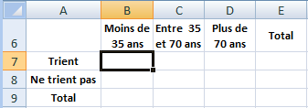
3. Copier le tableau non rempli et le coller en plage A6:E9 .
a) Saisir en cellule B7 la formule qui permet, en recopiant jusqu’en cellule E9, de calculer toutes les proportions par rapport à l’ensemble des personnes interrogées.

b) En déduire la proportion p( J $\overline{T}$ ) des personnes interrogées qui ont moins de 35ans et qui ne trient pas.
…………………………………………………………………………………………………………………………………………………………………………………….……….
…………………………………………………………………………………………………………………………………………………………………………………….……….
c) Calculer la proportion p( J $\overline{T}$ ) des personnes qui ont moins de 35 ans ou qui ne trient pas.
…………………………………………………………………………………………………………………………………………………………………………………….……….
…………………………………………………………………………………………………………………………………………………………………………………….……….

PARTIE B
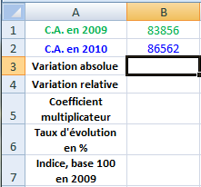
Serge dirige une société de collecte et de traitement de déchets.
Au cours de l’année 2009, sa société a réalisé un chiffre d’affaires de 83 856 € . Celui-ci a atteint 86 562 € à la fin de l’année 2010.
1. Compléter le tableau ci-contre (sur tableur ou à l’aide de la calculatrice).
Interpréter le nombre obtenu en B6 .
On précisera les formules saisies pour effectuer les calculs.
…………………………………………………………………………………………………………………..
……………………………………………………………………………………………………………………

2. L‘évolution du chiffre d’affaires de la société de Serge est donnée en indice, base 100 en 2009, dans le tableau ci-dessous :
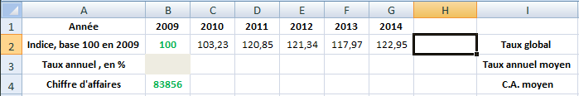

Pour chaque question, indiquer la formule à saisir pour effectuer les calculs et remplir le tableau.
a) En H2, calculer le taux d’évolution global du chiffre d’affaires de l’année 2009 à l’année 2014.
…………………………………………………………………………………………………………………………………………………………………………………….……….
…………………………………………………………………………………………………………………………………………………………………………………….……….
b) En cellules C3 à G3, calculer les taux d’évolution annuels du chiffre d’affaires.
…………………………………………………………………………………………………………………………………………………………………………………….……….
…………………………………………………………………………………………………………………………………………………………………………………….……….
c) En cellule H3, calculer le taux annuel moyen d’évolution du chiffre d’affaires de 2009 à 2014.
…………………………………………………………………………………………………………………………………………………………………………………….……….
…………………………………………………………………………………………………………………………………………………………………………………….……….
d) En cellule C4 , calculer le chiffre d’affaires annuel de la société de Serge en 2010, puis recopier jusqu’en cellule G4. Quelle est la valeur obtenue en G4 ?
…………………………………………………………………………………………………………………………………………………………………………………….……….
…………………………………………………………………………………………………………………………………………………………………………………….……….
…………………………………………………………………………………………………………………………………………………………………………………….……….
e) Calculer le chiffre d’affaires moyen sur ces 6 années.
…………………………………………………………………………………………………………………………………………………………………………………….……….
…………………………………………………………………………………………………………………………………………………………………………………….……….

